Công an xã Sơn Phú vận động người dân nộp súng tự chế và pháo nổ
Thực hiện đợt cao điểm trấn áp tội phạm đảm bảo ANTT Tết Nguyên đán giáp thìn 2024, ngay sau lễ ra quân do công an huyện Định Hóa tổ chức, trong 02 ngày, 18-12 và 19-12công an xã Sơn Phú đã vận động người dân trên địa bàn tự giao nộp được một số lượng lớn vũ khí tự chế, công cụ hỗ trợ và pháo nổ.
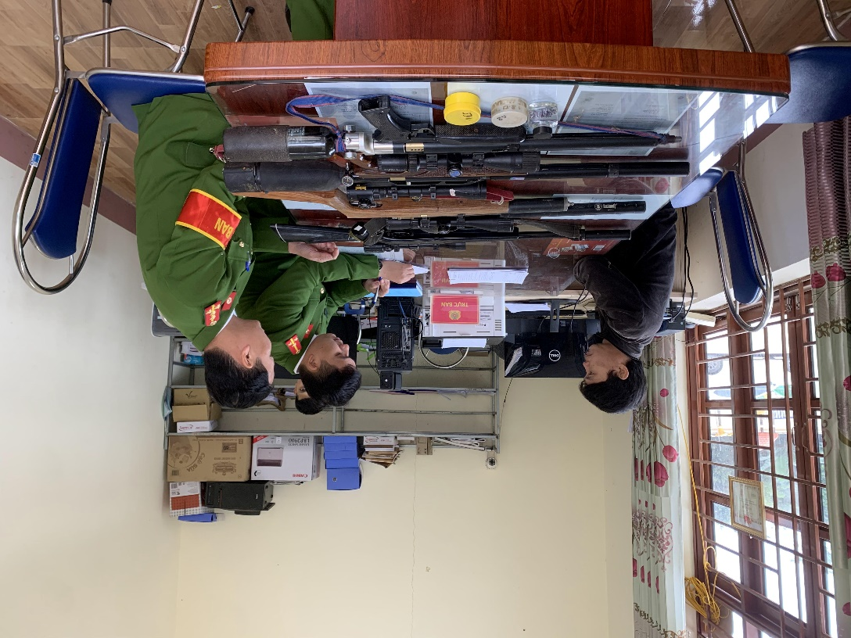
ảnh: người dân được tuyên truyền đã giao nộp vũ khí cho công an xã Sơn Phú
Qua công tác vận động, người dân đã tự giác giao nộp 13 khẩu súng tự chế các loại. Trong đó có 05 khẩu súng tự chế sử dụng khí nén, 06 khẩu súng hơi, 02 khẩu súng tự chế bắn đạn nổ. Ngoài ra còn có 03 hộp đạn súng hơi; 20 quả pháo tự chế đã có ngòi nổ; 30 quả pháo tự chế chưa có ngòi nổ và thuốc; 07 bịch hóa chất, thuốc chế pháo các loại.
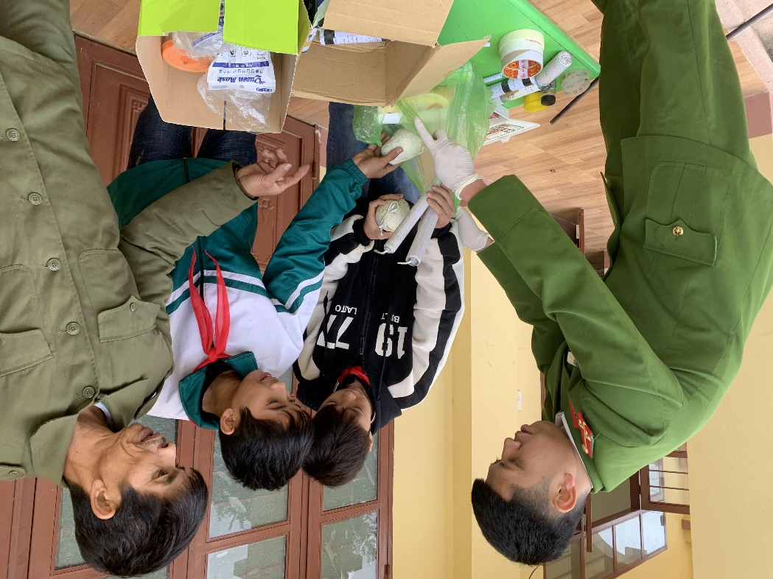
Các em học sinh trên địa bàn xã Sơn Phú giao nộp pháo tự chế cho công an xã
Được biết, từ đầu năm, công an xã Sơn Phú đã tích cực tổ chức tuyên truyền sâu rộng đến nhân dân trên địa bàn xã nắm rõ các quy định của pháp luật trong quản lý, sử dụng vũ khí, vật liệu nổ, công cụ hỗ trợ trên địa bàn; Tuyên truyền, phổ biến, giáo dục pháp luật, phòng, chống tội phạm, vận động người dân giao nộp các loại vũ khí tự chế, công cụ hỗ trợ tại các thôn, xóm trên địa bàn. Qua đó cũng đã vận động người dân giao nộp được 20 cây súng tự chế, cùng một số vũ khí khác như kiếm, dao, đạn súng kíp. Số lượng này đã bàn giao lại cho công an huyện xử lý theo quy định./.
Thực hiện: Hoàng Nam

